* pridali sme si 4 disky s veľkosťou 1GB

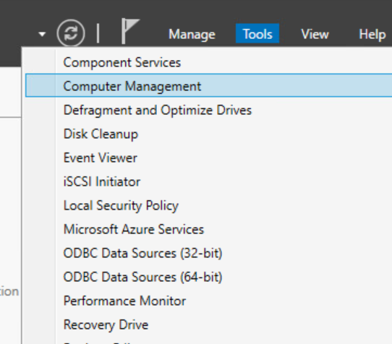 - ako sa dostaneme do computer managment

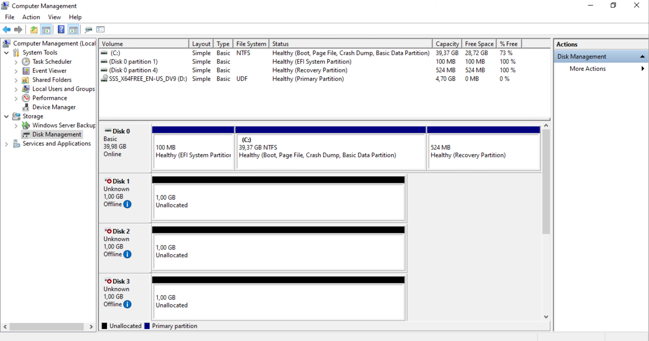 - disky su offline

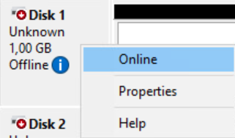 - tu das online

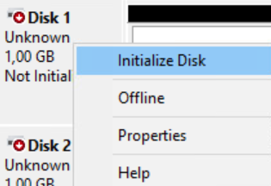 - tu das initialize

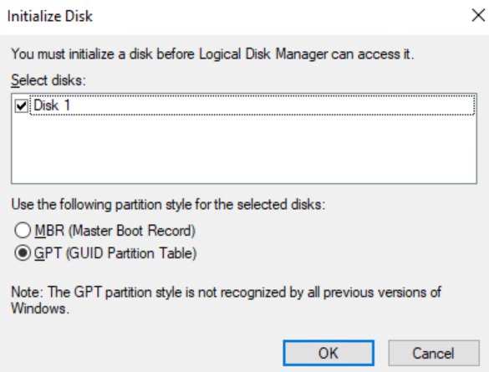 - tu das gpt, sice pise ze neni kompatibilne na predosle verzie windows ale to nem problem 😐

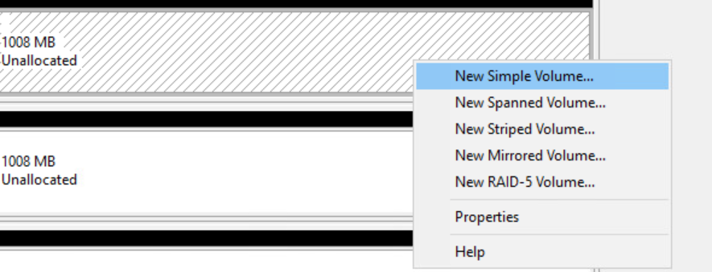 - na robenie partice

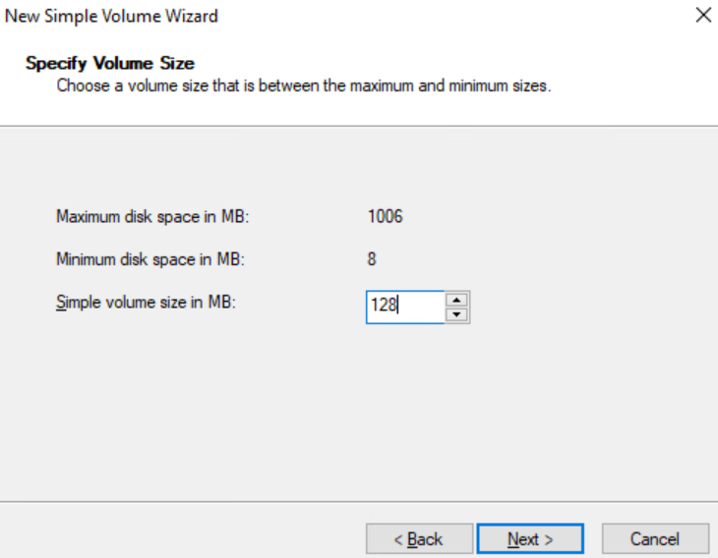 - das velkost

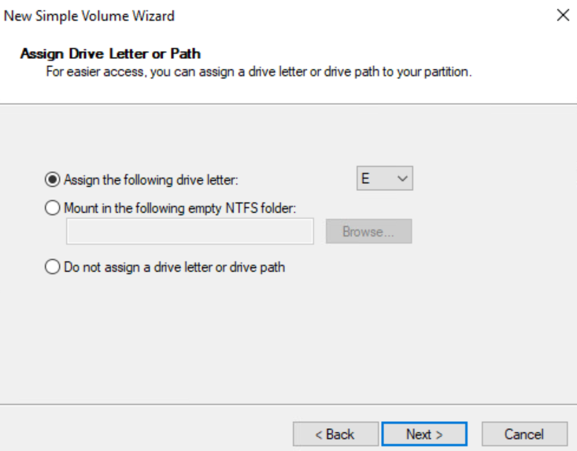 - pridas pismenko

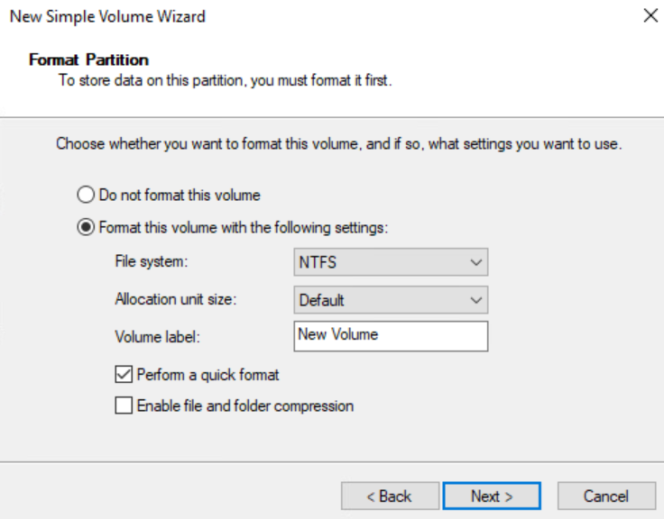 - vyberes filesystem,

Volume label = ako sa bude disk volat

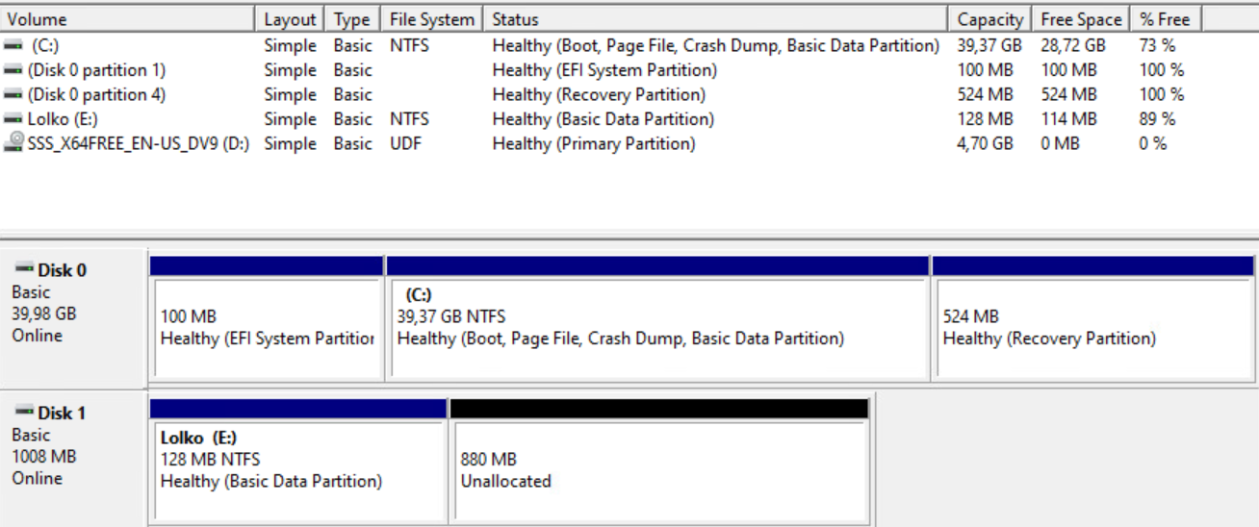 - uz je

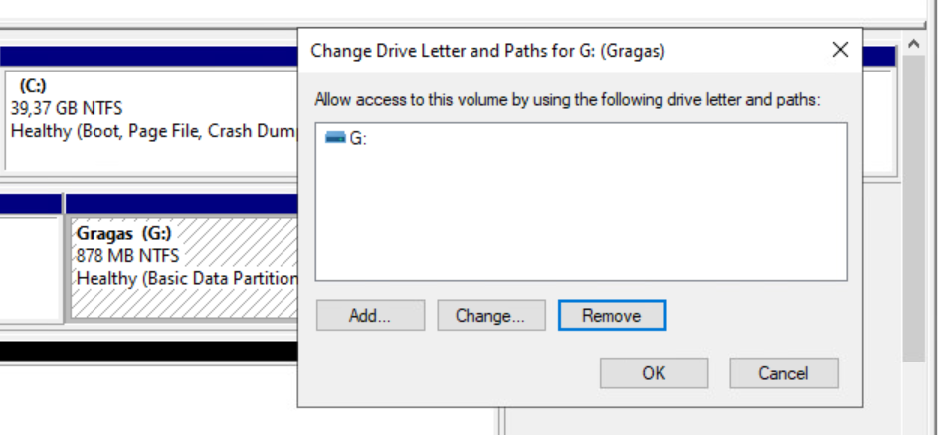 - odstranim pismenko a disk bude “hidden“ -> to sa robi tak, ze prave na Gragas (G:), change drive letter and path, potom ti otvori toto hore tabulku

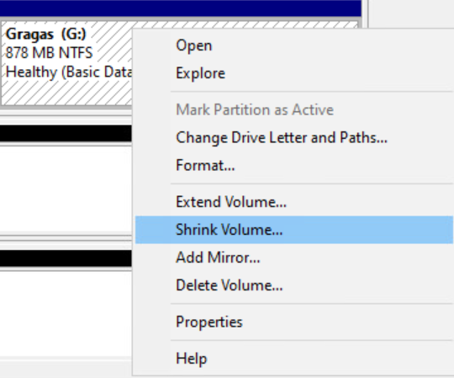 - shrink zmensi velkost

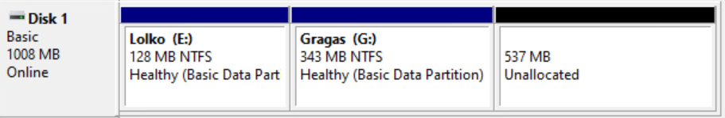- po shrinku takto vyzera

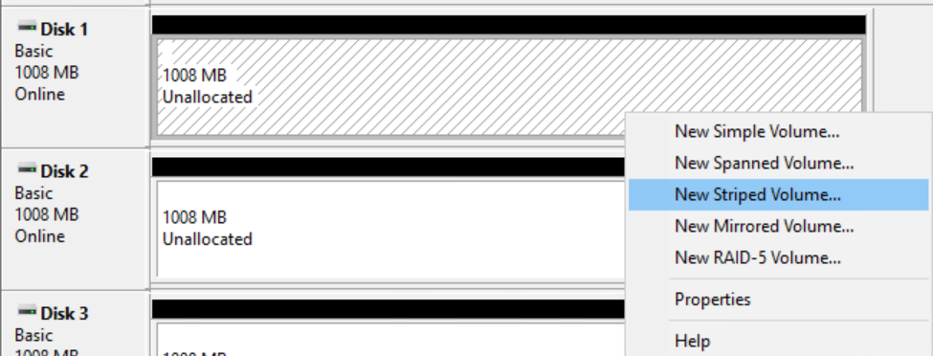 - tu daco striped, asi ze spojenie diskov

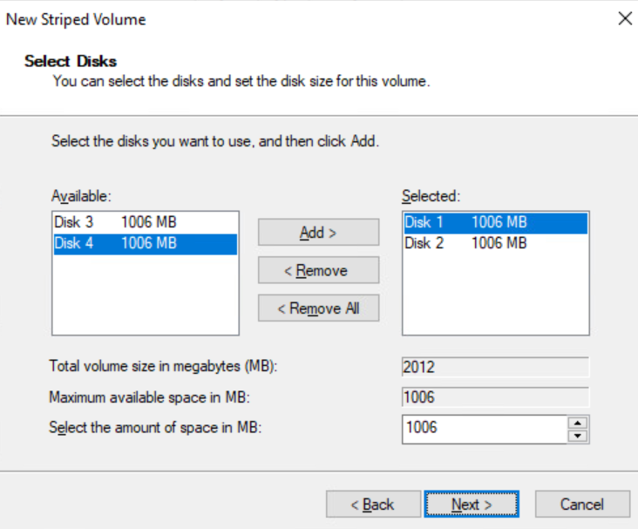 - tu si vyberem co chcem spajat

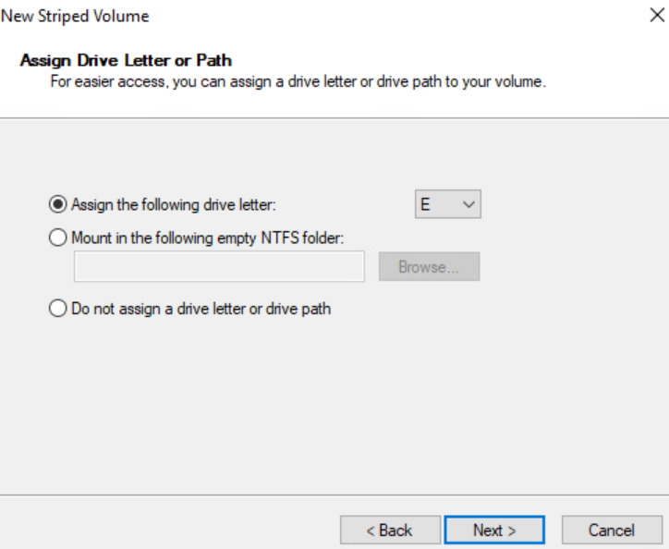 - dam si pismenko

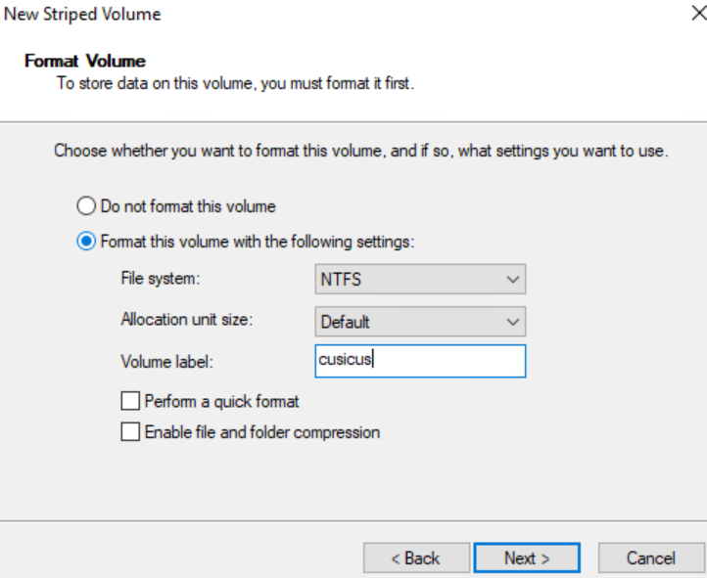 - dam meno

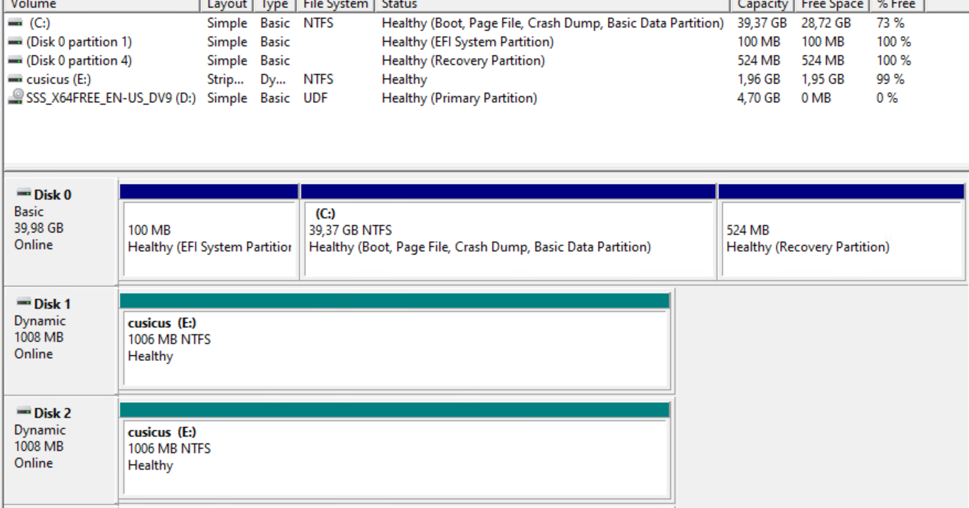 - vidis ze 1 disk cusicus vznikol ale ukazuje akoze 2 su spojene (to zelene)

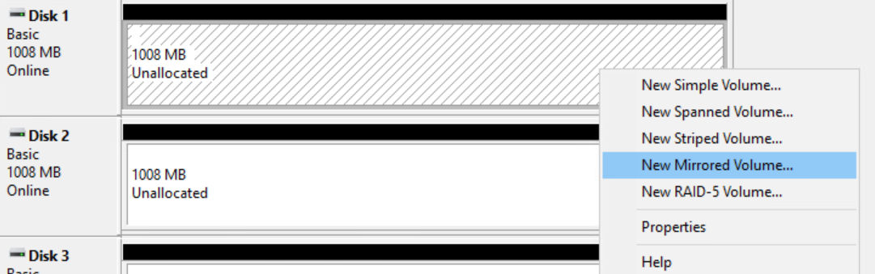 - teraz mirrored dame, to je na to, ze ked 1 disk padne tak na druhom vsetko bude ok

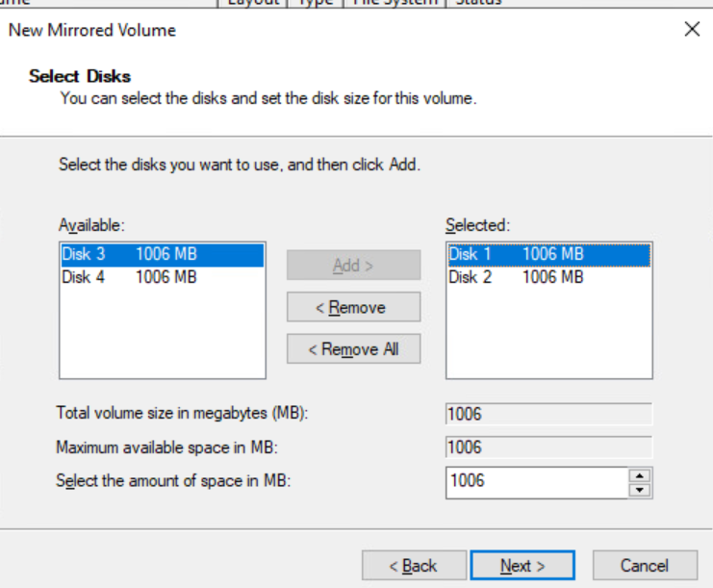 - max je velkost jak keby iba 1 disku, nezväčšuje sa priestor, a to preto lebo na ten druhy sa jak keby duplikuju data 😊

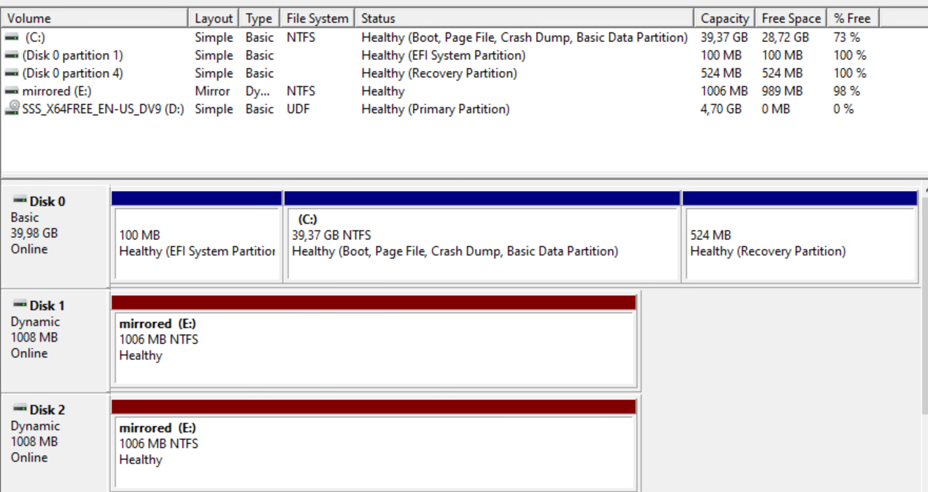 - mirrored, iba 1 disk

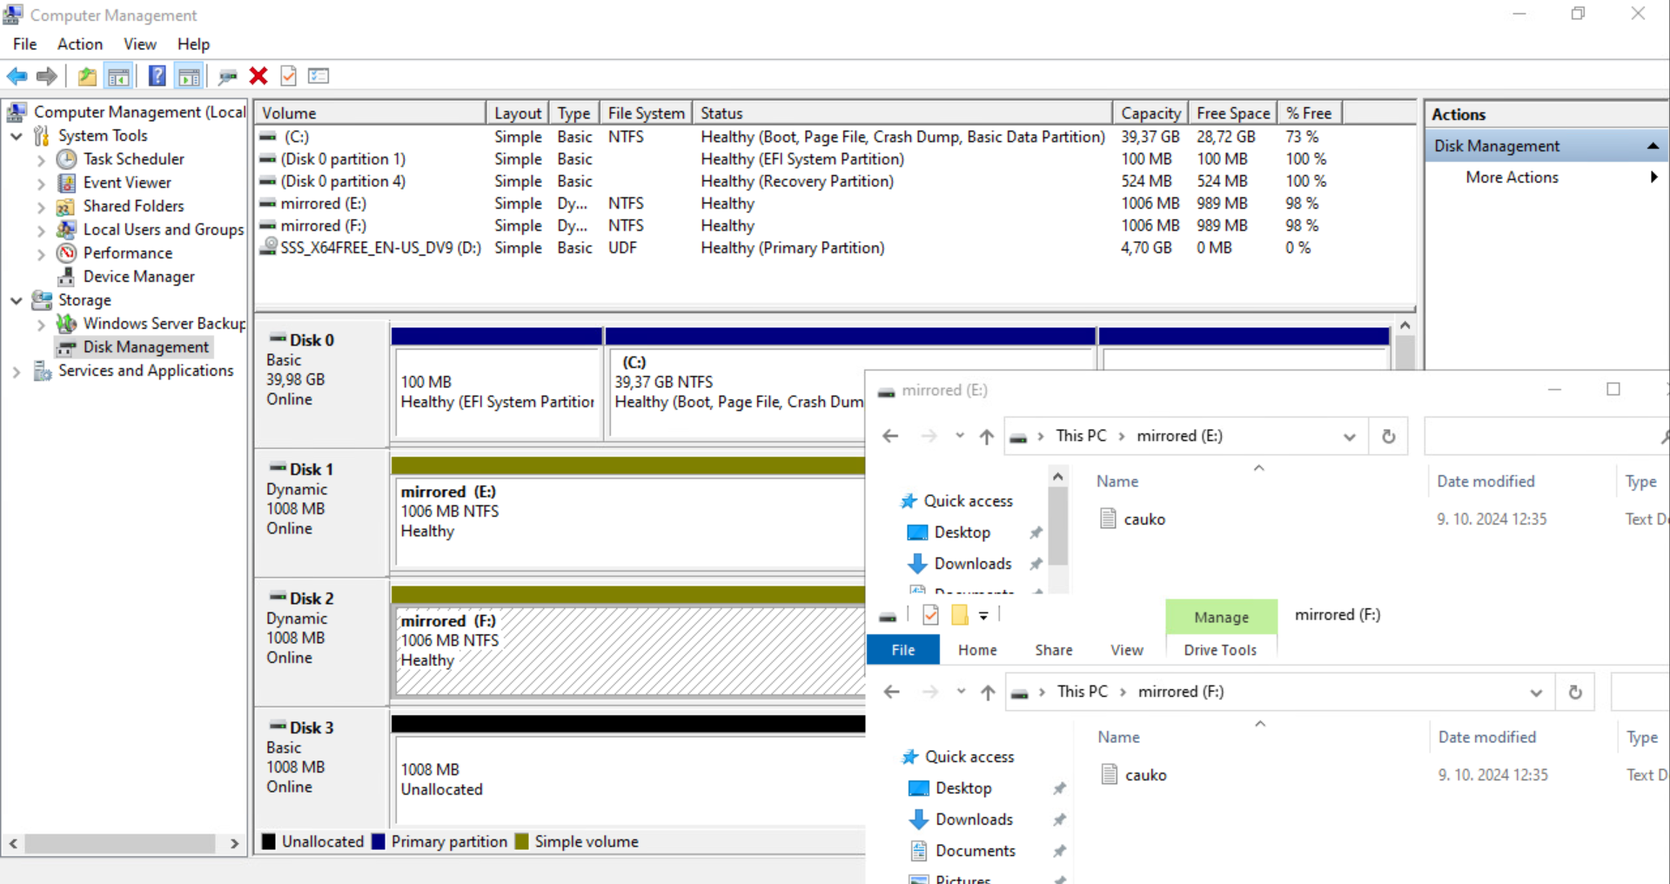 - 1 disk sa breakne, tak sa ukaze novy disk a tam bude vsetko co aj na tom predoslom co sa rozbil

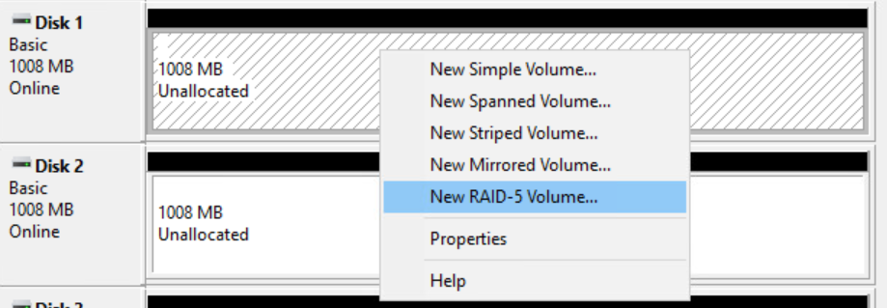 - raid-5 volume, chce aspon 3 disky

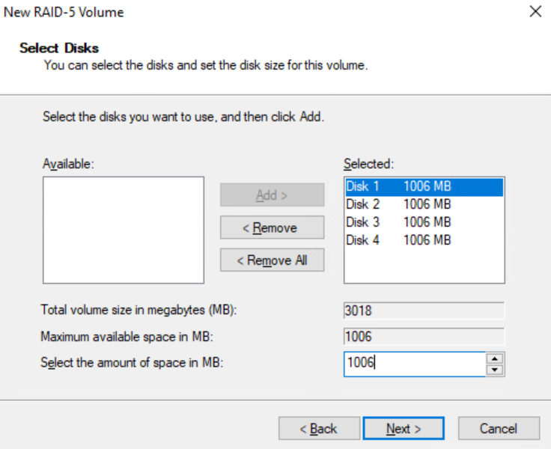 - zase mame o jak keby 1 disk menej miesta

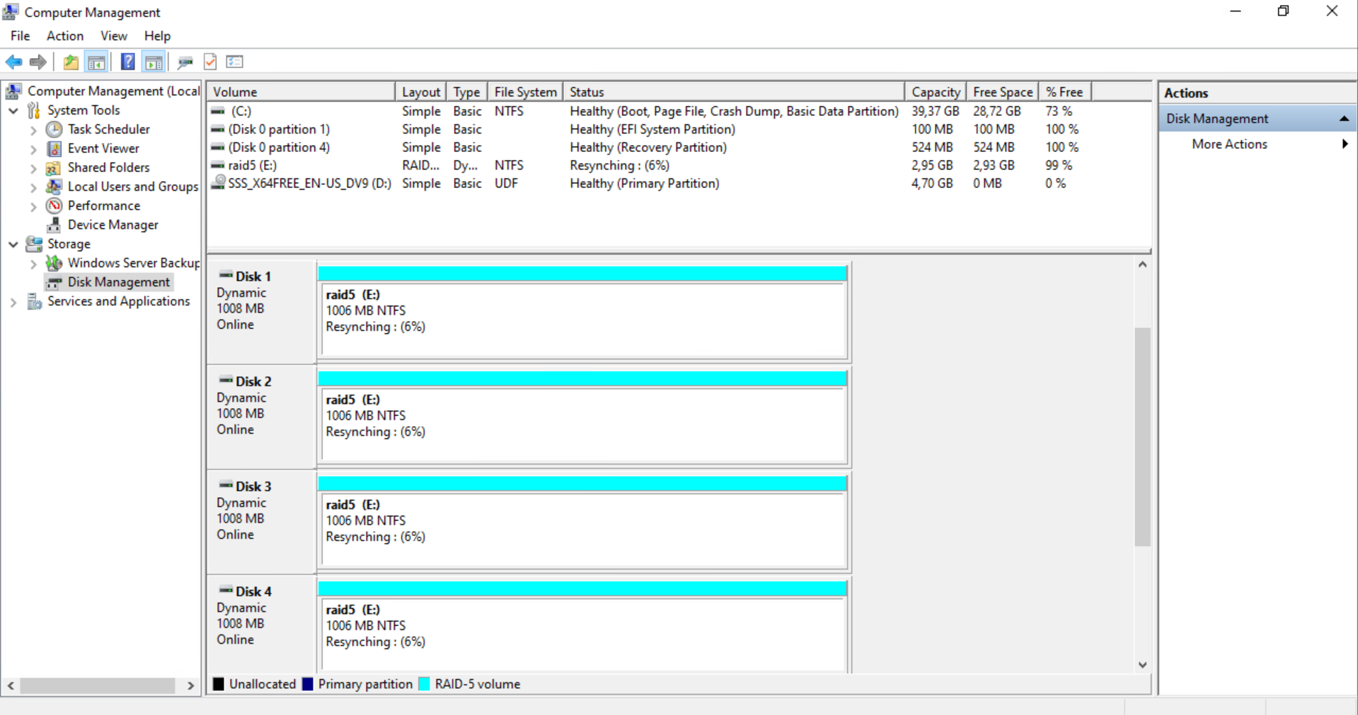 - tu je urobene

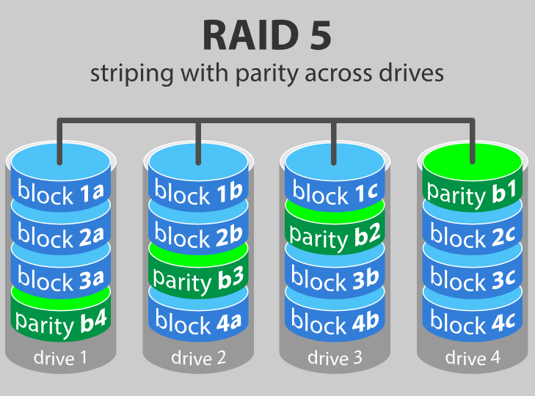 - na 3 castiach sa uklada, na zelenej sa robi daco a akoze potom to je fasa 😎

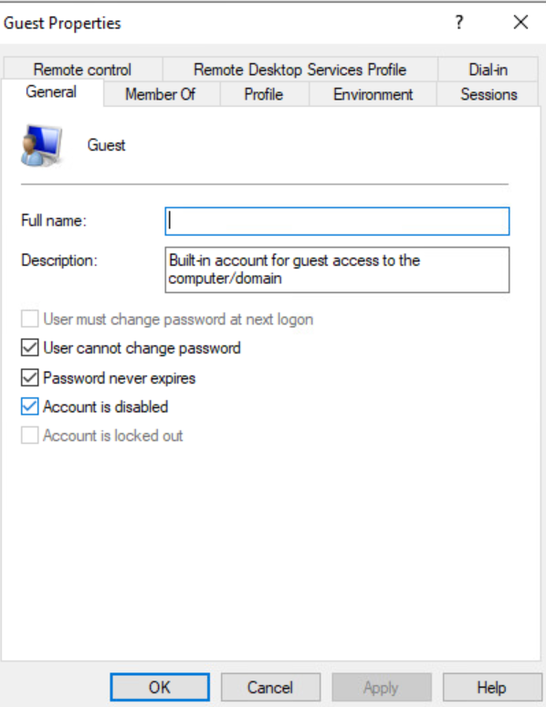 - tu ked dame prec account is disabled tak si vieme zapnut toho hoc jakeho co tam je

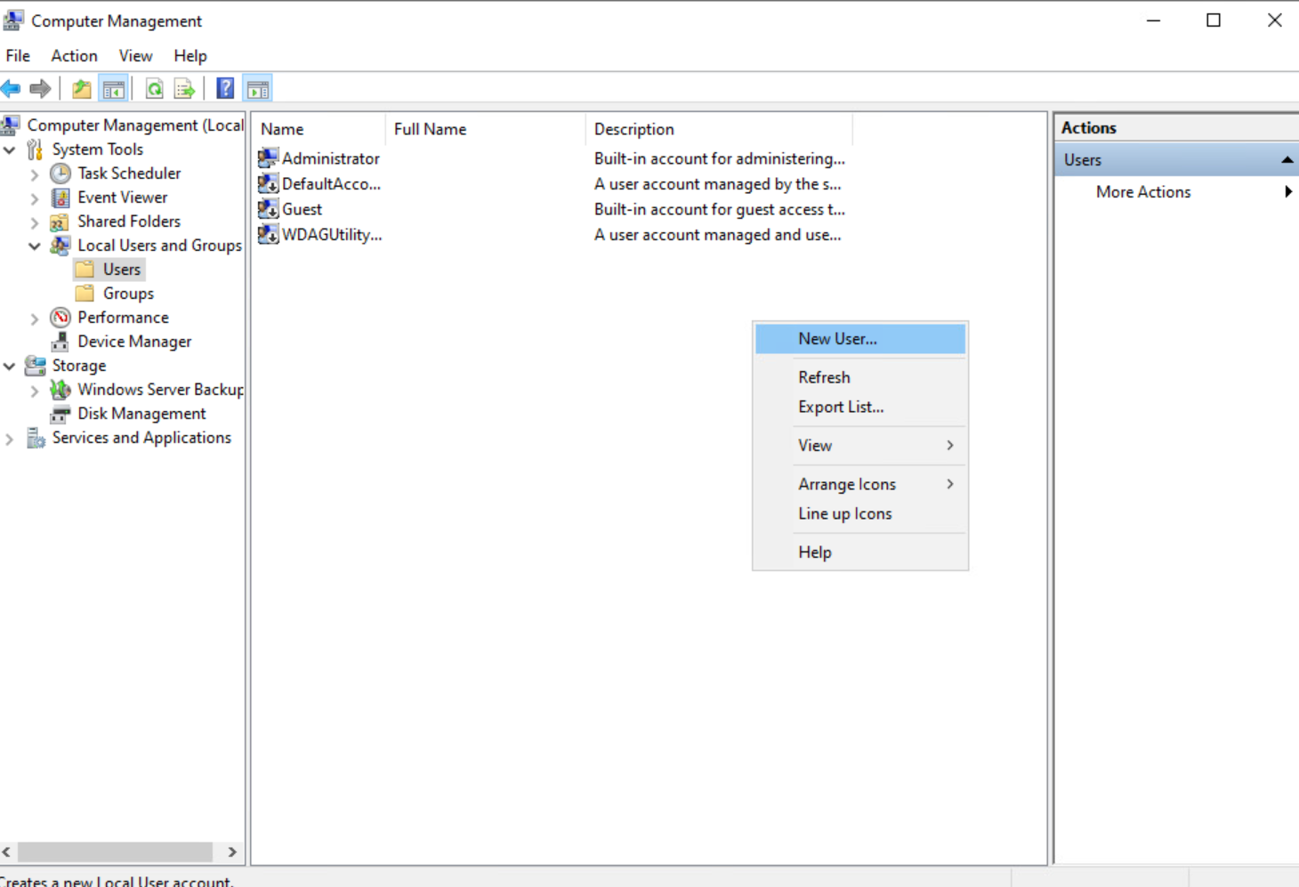 - tu sa robi new user

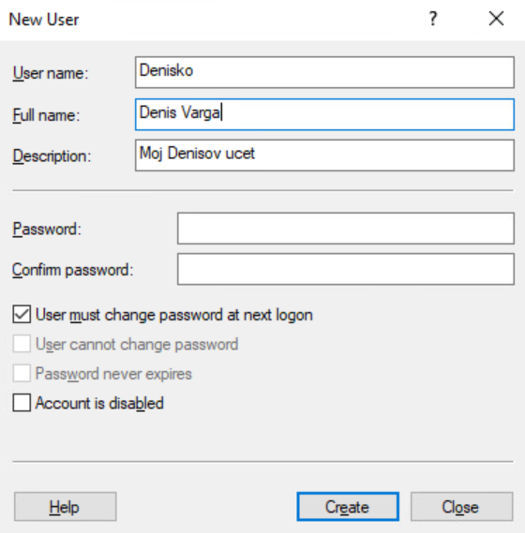 - take si urobime